**Міністерство освіти і науки, МОЛОДІ І СПОРТУ України**

**Національний технічний університет України**

**«Київський політехнічний інститут»**

**Кафедра конструювання ЕОА**

**ЗВІТ**

з лабораторної роботи №2  
по курсу «Алгоритмічні мови та програмування – 2»  
на тему «Алгоритми сортування»

Виконав:

студент гр. ДК-62

Коваленко В.Ю.

Перевірив:

ст. викладач

Губар В.Г.

Київ – 2017

**Лабораторна робота №2**

***Сортування***

*Тема роботи:* алгоритми сортування

*Мета роботи:* ознайомлення з алгоритмами сортування

**Завдання** :

* Ознайомлення з простими алгоритмами сортування: бульбашки, вибору, вставки
* Визначити складність кожного з алгоритмів сортування та від чого залежить складність
* Практично визначити час сортування, що затрачений кожним з алгоритмів для сортування

7. Отримати масив символів (a-z, 0-9) з файлу. Сортувати по зростанню значень символів. Результат записати до файлу.

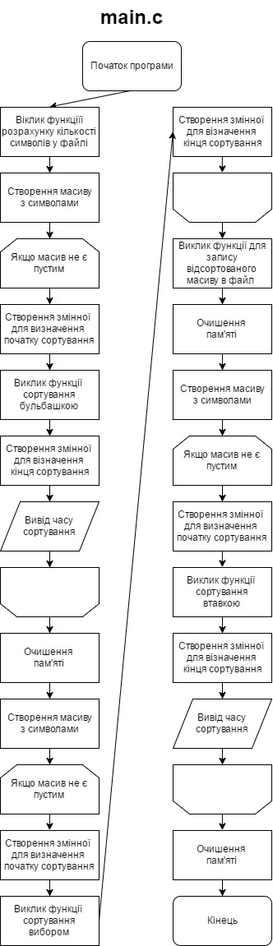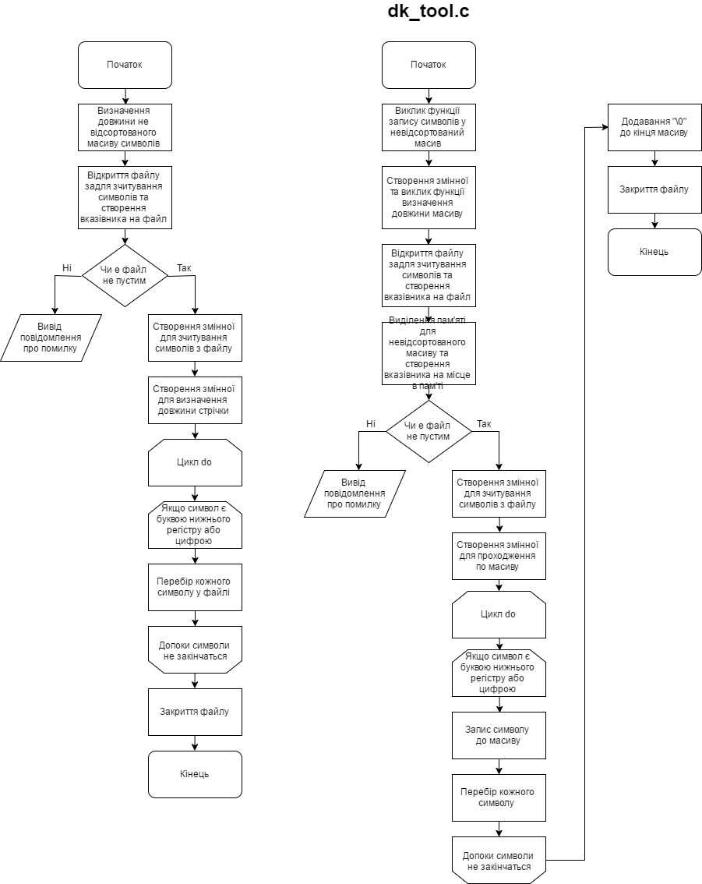

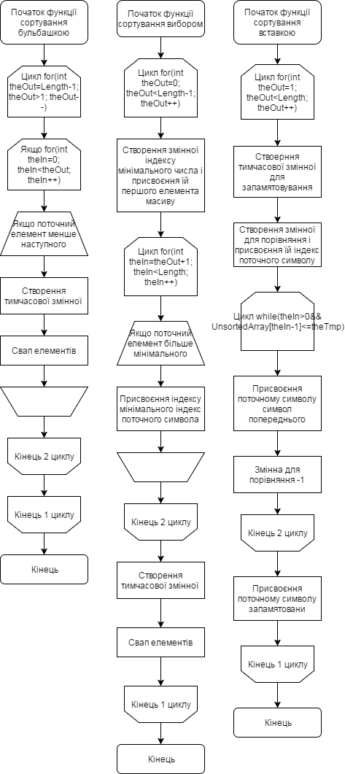

**Посилання на codebase в GitHub репозиторії:**

https://github.com/sgubar/2017/tree/master/dk62/Kovalenko/LR2

***Висновок*:**

Після виконання лабораторної роботи я ознайомився з простими алгоритмами сортування. Найшвидшим з усіх вияви вилося сортування вставкою, але з невеликою кількістю елементів різниці майже не видно, оскільки сортування виконується дуже швидко.